Дата: 02.06.2022 Урок: українська мова (читання) Клас:1-В
Вчитель: Таран Н.В.
Тема. Вправи для розвитку навички читання. Робота з дитячою книжкою. Ю.Карпенко «Про жабку».
Мета:вчити учнів визначати думку тексту; формувати вміння правильно і виразно читати; розвивати швидкість читання, уважність, кмітливість, допитливість; виховувати інтерес до читання; уміння висловлювати і доводити свою думку, вислуховувати думку товариша; поповнювати словниковий запас учнів; виховувати почуття доброти, співчуття.
Хід уроку
- Організація класу
Слайд 3-5. Вправа на постанову дихання та розвиток артикуляції.
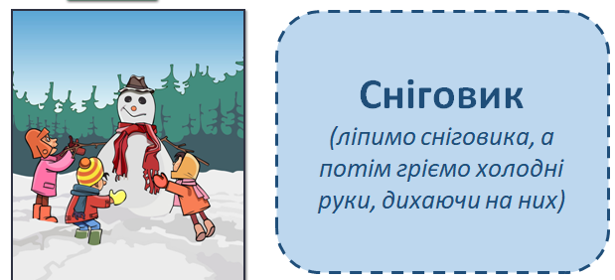
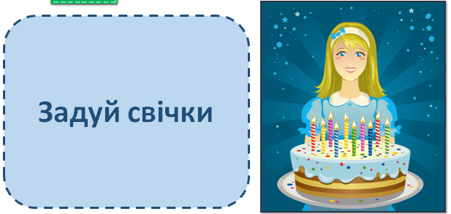
Слайд 6. Робота з чистомовкою.
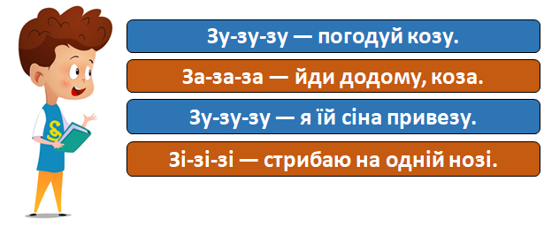
- Мотивація навчальної діяльності
Слайд 7. Рухлива вправа для очей.
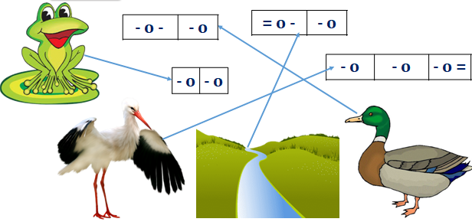
Слайд8.Гра «З’єднай схему зі словом».

Слайд 9.Гра «Конструктори або Склади слова 
- Вивчення нового матеріалу
Слайд10. Рухлива вправа.
Слайд 11-12.Прочитай текст.
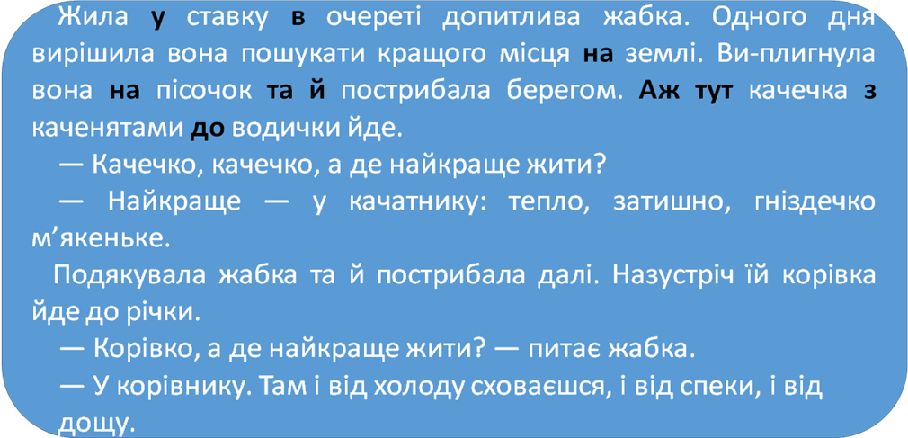
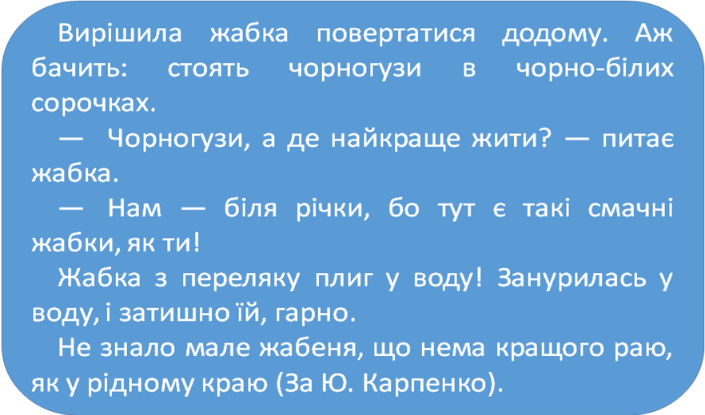
Слайд 13-14.Запитання і завдання для уважного читача.
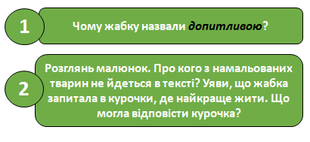
Слайд 15. Фізкультхвилинка.
Слайд 16. Читання тексту «ланцюжком».
- Закріплення вивченого
Слайд 17-18. Дай відповіді на запитання.
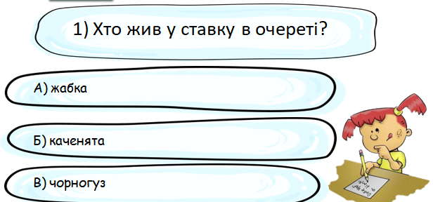
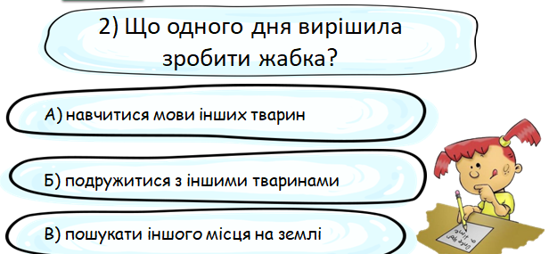
- Рефлексія
Прочитай виразно текст (декілька разів), зроби
відео або аудіо запис переказу тексту
та надсилай на Human або Вайбер.

